СПЕЦИАЛЬНОСТЬ 31.02.05. СТОМАТОЛОГИЯ ОРТОПЕДИЧЕСКАЯ

ПРОТЕЗИРОВАНИЕ ПРИ ХРОНИЧЕСКИХ ПОРАЖЕНИЯХ СЛИЗИСТОЙ ОБОЛОЧКИ

Выполнила

Битокова Алина Султановна

Руководитель курсовой работы: Хибиева Джамиля Ханапиевна

г. Нальчик
2024 г.
ОГЛАВЛЕНИЕ
ВВЕДЕНИЕ………………………………………………………………..………3
1. ХРОНИЧЕСКИЕ ПОРАЖЕНИЯ СЛИЗИСТОЙ ОБОЛОЧКИ ПОЛОСТИ РТА………………………………………………………………………………...5
1.1. Классификация хронических поражений слизистой полости рта ....5
1.2. Этиология заболеваний слизистой полости рта…….…..…………...8
2.ОСОБЕННОСТИ ПРОТЕЗИРОВАНИЯ ПРИ ХРОНИЧЕСКИХ ПОРАЖЕНИЯХ СЛИЗИСТОЙ ОБОЛОЧКИ ПОЛОСТИ РТА…….………………………………………………………………………….13
2.1. Клиническая картина заболеваний слизистой полости рта………..13
2.2. Протезирование больных с заболеваниями пародонта………….....18
ЗАКЛЮЧЕНИЕ………………………………………………………………….25
СПИСОК ИСПОЛЬЗОВАННЫХ ИСТОЧНИКОВ ……………………….......27

ВВЕДЕНИЕ
Актуальность исследования: хронические поражения слизистой оболочки представляют одну из наиболее актуальных проблем стоматологии, имеющей социальную значимость, что обусловлено высокой распространённостью, тяжёлыми изменениями в тканях пародонта и организма больного в целом, поражением лиц молодого возраста. Воспалительные заболевания тканей пародонта протекают с периодами ремиссий и обострений, часто значительно нарушая функции зубочелюстной системы из-за резорбции костной ткани и повреждая удерживающий аппарат зубов.
Достаточно серьезной проблемой современной стоматологии как в нашей стране, так и за рубежом являются заболевания пародонта. По выражению многих авторов, население всего мира поражено данной патологией, и, что особенно значимо, наблюдается тенденция к «омоложению» возрастных групп.
Распространенность воспалительных заболеваний пародонта достигает в нашей стране 95-100% и существенно возрастает вместе с прогрессом цивилизации. Указанная патология снижает принятый ВОЗ критерий качества жизни и приводит к преждевременной потере зубов и представляет серьезную медицинскую, социальную и экономическую проблему.
Несмотря на масштабность исследований, проводимых в области диагностики и лечении воспалительных заболеваний пародонта, отмечается устойчивая тенденция к росту данной патологии. Анализ специальной отечественной и зарубежной литературы свидетельствует о достаточно высокой распространенности и интенсивности заболеваний пародонта.
Кроме того, доказано на большом клиническом материале с использованием объективных методов исследования, что до настоящего времени не существует универсальных методов консервативного лечения. Учитывая возрастающую аллергизацию населения, рост устойчивости микроорганизмов к антибиотикам и антимикотикам, увеличение количества пациентов со сложной соматической патологией, иммунодефицитными состояниями, применение малоинвазивных, щадящих технологий, минимизирующих использование химиопрепаратов весьма актуально и перспективно.
Цель исследования: изучить виды и методы лечения хронических поражений слизистой оболочки полости рта.
Объект исследования: этиология болезней слизистой оболочки полости рта.
Предмет исследования: классификация заболеваний слизистой оболочки полости рта.
В соответствии с указанной целью поставлены следующие задачи:
- Изучить классификацию и клиническое течение хронических заболеваний слизистой полости рта.
- Изучить этиологию возникновения заболеваний пародонта.
- Изучить различные методы протезирования пациентов с заболеваниями слизистой полости рта.
Методы исследования: сравнительное описание, группировка, качественный анализ, классифицирование, интервьюирование, а также анализ литературы.
Структура работы: курсовая работа состоит из введения, двух глав - первая глава (теоретическая часть), вторая (практическая), заключения, списка использованных источников.

1.ХРОНИЧЕСКИЕ ПОРАЖЕНИЯ СЛИЗИСТОЙ ОБОЛОЧКИ ПОЛОСТИ РТА
1.1. Классификация хронических поражений слизистой полости рта
Классификация заболеваний пародонта:
I. Гингивит - воспаление десны, обусловленное неблагоприятным воздействием местных и общих факторов, которое протекает без нарушения целостности зубодесневого прикрепления и проявлений деструктивных процессов в других отделах пародонта.
Формы гингивита: катаральный (К 05.10), язвенный (К 05.12), гипертрофический (К 05.11). Течение: острое, хроническое. Фазы процесса: обострение, ремиссия. Тяжесть: решено не выделять. Только в отношении гипертрофического гингивита дополнительно указывают степень разрастания мягких тканей: до 1/3, до 1/2 и более 1/2 высоты коронки зуба. Дополнительно указывается и форма гипертрофии: отечная или фиброзная.
Причиной того, что для катарального и язвенного гингивита тяжесть процесса не дифференцируется, является отсутствие на сегодняшний момент четких и устойчивых объективных критериев для этого. Распространенность процесса: локализованный (очаговый), генерализованный.
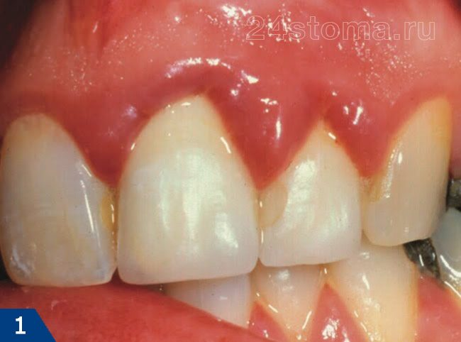
Рисунок 1. Гингивит
II. Пародонтит - (К 05.2 - К 05.3 - К 05.4) воспаление тканей пародонта, характеризующееся прогрессирующей дест рукцией связочного аппарата периодонта и альвеолярной кости.
Течение: хроническое, агрессивное
Фазы процесса: обострение (абсцедирование), ремиссия. Тяжесть определяется по клинико-рентгенологической картине, основным ее критерием является степень деструкции кости альвеолярных отростков. Степени тяжести: Легкая: пародонтальные карманы не более 4 мм. Средняя: карманы от 4 до 6 мм.
Тяжелая: глубина карманов более 6 мм. Распространенность процесса: локализованный (очаговый), генерализованный.
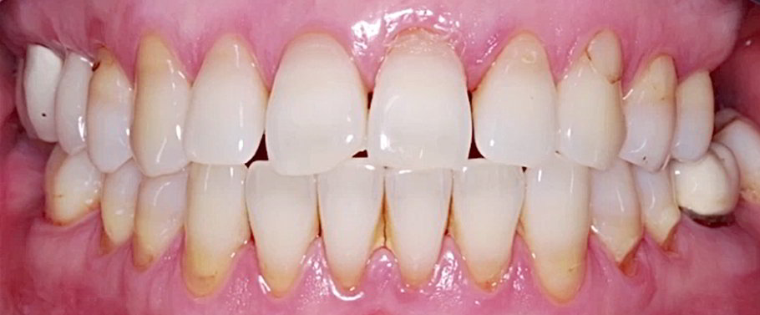
Рисунок 2. Пародонтит
III. Пародонтоз - (К 05.5) атрофически-дистрофический процесс, распространяющийся на все структуры пародонта. Его отличительной чертой является отсутствие воспалительных яв лений в десневом крае, отсутствие пародонтальных карманов. Течение: хроническое.
Тяжесть: легкая, средняя, тяжелая - в зависимости от степени обнажения корней зубов (до 4 мм, 4-6 мм, более 6 мм). Распространенность: процесс только генерализованный.
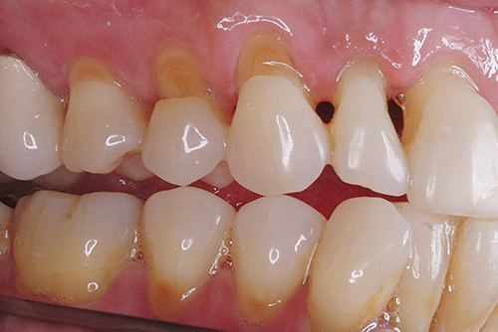
Рисунок 3. Пародонтоз
IV. Синдромы, проявляющиеся в тканях пародонта. (К 05.38, М 35. OX, Q90.VX, Q79.6X и др.) Эта классификационная группа обозначалась раньше, как идиопатические заболевания пародонта с прогрессирующим лизисом кости. В эту группу включены поражения пародонта при синдромах Папийон-Ле-февра, Иценко-Кушинга, Элерс-Данлоса, Шедиак-Хигаши, Дауна, болезнях крови и т.д.
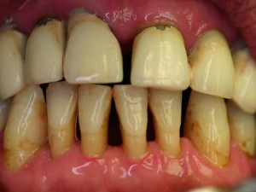
Рисунок 4. Пародонтолиз
V. Пародонтомы - опухолеподобные процессы в пародонте: фиброматоз десен (К 06.10), пародонтальная киста (К 06.83), эозинофильная гранулема, эпулис (К 06.81 - К 06.82). Течение: хроническое.
Распространенность: локализованный (очаговый), генерализованный.
Формы: выделяются только для эпулиса по гистологической картине.
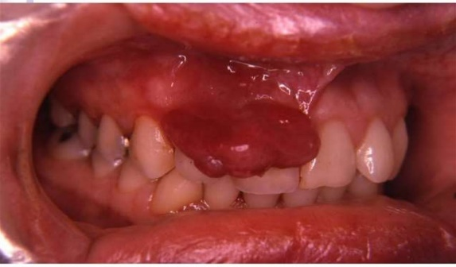
Рисунок 5. Пародонтомы
Классификация агрессивных форм пародонтита:
I. Препубертатный пародонтит (возраст до 12 лет) (К 05.28):
- локализованный;
- генерализованный.
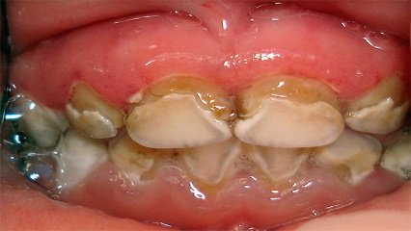
Рисунок 6. Препубертатный пародонтит
II. Юношеский пародонтит (возраст от 13 до 17лет) (К05.4):
- локализованный;
- генерализованный.
III. Быстропрогрессирующий пародонтит (возраст от 17 до 35 лет) (К 05.38):
- генерализованный [9].
1.2. Этиология заболеваний слизистой полости рта
Этиологическая структура инфекционных процессов в пародонте в последнее десятилетне значительно изменилась, что связано с постоянной эволюцией микробов и вовлечением в патологический процесс условнопатогенных микроорганизмов, которые могут выступать в качестве комменсалов в составе нормальной микрофлоры и проявлять свою патогенность при снижении иммунного статуса организма.
Подавляющее большинство заболеваний пародонта носит воспалительный характер, включая так называемый юношеский (ювенильный) пародонтит (в возрасте 11—21 года). Исключение составляют редко встречающиеся особые формы дистрофии (атрофии). Заболевания пародонта могут развиваться под влиянием как местных причин (микроорганизмы зубного налета, окклюзионная травма), так и сочетанного воздействия местных и общих (эндогенных) факторов на фоне измененной реактивности организма.
Наибольшее значение в этиологии заболеваний пародонта имеют следующие факторы:
• состояние и продукты обмена в зубной бляшке и зубном налете;
• факторы полости рта, способные усиливать или ослаблять патогенетический потенциал микроорганизмов и продуктов их обмена;
• факторы, регулирующие метаболизм тканей полости рта, определяющих реакцию на патогенные воздействия.
Воспаление десен возникает под влиянием продуктов жизнедеятельности микроорганизмов микробной бляшки (мягкого зубного налета), которые состоят из эндотоксинов, экзоэнзимов и антигенного материала. Количество и видовой состав бактерий, а также конечные продукты их обмена, с одной стороны, и резистентность тканей и организма в целом — с другой, определяют тип (катаральный, язвенный, гипертрофический) и тяжесть гингивита, а также вероятность возникновения пародонтита и быстроту деструкции пародонтальных тканей. [13].
Таким образом, воспаление служит первой, иногда краткой реакцией на субклеточное повреждение тканей. Эта реакция может завершаться длительной деструкцией ткани или полным заживлением. Вполне вероятно, что бактериальные ферменты и токсины могут непосредственно повреждать ткани пародонта. Полость рта принято рассматривать как сбалансированную биологическую систему, отражающую результат взаимной адаптации макро- и микроорганизмов. Нормальная микрофлора (аутофлора) является для организма «биологическим барьером», препятствующим размножению случайной микрофлоры, в том числе патогенной.
Помимо этого, аутофлора служит постоянным стимулятором местного иммунитета. Это эволюционно выработанный, физиологически необходимый способ защиты от инфекции. В полости рта насчитывается более 200 различных видов микроорганизмов. В составе микрофлоры присутствуют аэробные и анаэробные бактерии, дрожжи, микоплазмы, простейшие. Концентрация аэробных и факультативных бактерий в 1 мл слюны составляет 10, анаэробных — 10. Различают постоянную (резидентную) и случайную (транзиторную) микрофлору полости рта.
При относительном постоянстве количества и состава микробных клеток наблюдаются колебания, обусловленные гигиеническим уходом за полостью рта, возрастом, состоянием зубов и другими факторами. Следует также иметь в виду, что микроорганизмы распределяются в полости рта неравномерно. Наибольшая концентрация бактерий отмечается на корне языка, поверхности десневого края и в зубном налете (бляшке).
Влияние микроорганизмов. Причиной возникновения большинства форм гингивита и пародонтита являются бактерии, которые прикрепляются к поверхности зуба вблизи с краем десны, образуя основу зубной бляшки. В дальнейшем происходит адсорбция на поверхности зуба, в области десневой борозды, микроорганизмов из ротовой жидкости. Этот процесс осуществляется за счет гелеобразных высокоадгезивных и нерастворимых в воде полимеров глюкозы, декстранов, а также белков слюны. [2].
В результате размножения микроорганизмов и синтеза ими внутриклеточного гликогеноамилопектина и внеклеточных углеводно-резервных соединений из поступающих с пищей рафинированных углеводов (сахарозы, глюкозы, фруктозы и др.) образуется мягкий зубной налет (зубная бляшка). По мере аккумуляции микробных отложений возникает начальное воспаление десны. При этом соотношение микроорганизмов, образующих бляшку, изменяется. Преимущественно образующие колонии грамположительные бактерии (стрептококки) и актиномицеты при дальнейшем росте бляшки сменяются грамотрицательными кокками, а также грамположительными и грамотрицательными палочками и нитевидными формами.
Местные травматические (ятрогенные) причины. К ним относятся дефекты, возникающие при неправильном протезировании (глубоко продвинутая под десну коронка, базис съемного протеза, сдавливающий десневые сосочки и др.), пломбировании (избыток амальгамы или композитного материала, попадание мышьяковистой пасты в межзубной промежуток), ортодонтическом лечении.
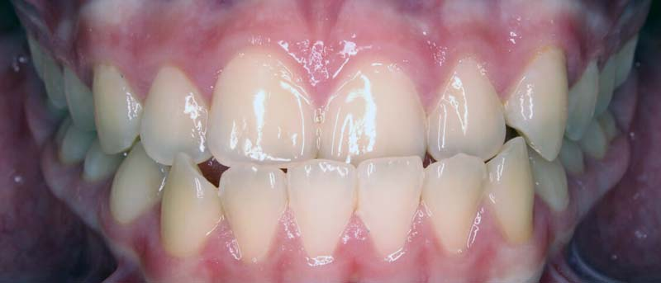
Рисунок 7. Прогенический прикус
В качестве факторов, способствующих появлению зубного налета, необходимо указать на анатомические особенности зубов, их расположение в дуге и кариозные поражения. Эти причины могут вызвать папиллит, гингивит и, реже, более глубокие изменения пародонта (пародонтит), причем поражения в этих случаях носят, как правило, локальный характер [7].
Перегрузка пародонта. В эксперименте и при клинических наблюдениях показано, что такая перегрузка вызывает комплекс патологических изменений в тканях пародонта с преобладанием воспалительных и дистрофических явлений. Деструктивно-воспалительные процессы могут наблюдаться при различных аномалиях прикуса (глубокий прикус, глубокое резцовое перекрытие, открытый, прогнатический, прогенический прикус и др.) и положения зубов (скученность зубов); при ранней потере моляров и премоляров; после удаления большого количества зубов (постэкстракционные передвижения зубов); при неправильном определении показаний к мостовидному, особенно металлокерамическому, протезированию, неправильно сформированном преддверии полости рта; после хейло- и уранопластики; при бруксизме (ночное скрежетание зубами) и др. При травматических поражениях пародонта клинические и рентгенологические изменения локализуются обычно в области отдельных зубов или их групп.
Перегрузка пародонта всегда сопровождается изменениями гидростатического давления крови в сосудах крово- и лимфотока и, как следствие этого, появлением гемо- и лимфостазов, нарушением проницаемости гистогематических барьеров, периваскулярным отеком, диапедезом форменных элементов крови, агрегацией эритроцитов, эмболией и, наконец, тромбозом сосудов. Развиваются явления гипоксии. Все это отражается на структуре пародонтальных тканей. Вследствие нарушения фиксирующей функции коллагеновых и эластичных волокон периодонта возникают подвижность зубов, болезненность при накусывании.
В дальнейшем отмечается не только набухание, но и деструкция коллагеновых волокон. Нарушается целостность эпителиального покрова в области зубодесневого соединения, образуются пародонтальные карманы с последующими воспалительными явлениями за счет деятельности микрофлоры десневой щели, пролиферации и погружного роста эпителия. В дальнейшем воспалительно-деструктивный процесс приводит к резорбции межзубных костных перегородок. [12].
Таким образом, травматические факторы могут быть причиной локализованных, но не генерализованных поражений пародонта, при этом нельзя исключать и влияние микробного фактора. Вместе с тем перегрузка отдельных зубов в значительной степени усугубляет течение генерализованных процессов, усиливая воспалительные и атрофически-резорбтивные процессы в околозубных тканях, способствуя разрушению связочного аппарата и, в конечном итоге, элиминации зубов.
Дефицит витаминов. Патогенез заболеваний пародонта тесно связан с дефицитом поступления в организм витаминов С, В₁, А, Е. Гипо- и авитаминоз С сопровождается воспалительно-деструктивными изменениями в тканях пародонта. При дефиците витамина С в организме нарушаются процессы образования и формирования коллагеновых волокон, ткани разрыхляются, повышается проницаемость межклеточного вещества и капилляров. Деструкции подвергаются зрелые коллагеновые структуры. Кроме того, при дефиците витамина С в организме замедляется формирование костной ткани, снижается устойчивость пародонтальных тканей к инфекции.
В литературе приводятся данные о структурных изменениях в тканях пародонта при дефиците в организме витаминов А и В. Витамин А играет большую роль в процессе эпителизации десны; его недостаток ведет к снижению барьерной функции десны (альтерация десневого края), способствуя, тем самым, ее воспалению. [1].
При воспалительных изменениях десны содержание витамина А в сыворотке крови снижается у 75 % больных; чем сильнее выражены явления воспаления, тем ниже содержание витамина А. Однако I. Egelberg (1991), изучая действие витамина В в клинической практике, не отметил изменений индекса гингивита. Недостаток витамина Е усиливает свободнорадикальное пероксидное окисление липидов, вследствие чего образуются пародонтальные карманы, атрофируется кость, изменяется сосудистая система пародонта.
Значение общей диетотерапии в качестве дополнения к лечебным мероприятиям пародонтита остается невыясненным.

2.ОСОБЕННОСТИ ПРОТЕЗИРОВАНИЯ ХРОНИЧЕСКИХ ПОРАЖЕНИЙ СЛИЗИСТОЙ ОБОЛОЧКИ ПОЛОСТИ РТА
2.1. Клиническая картина заболеваний слизистой полости рта
В группу гингивитов входят несколько самостоятельных форм поражения маргинального пародонта: катаральный, гипертрофический, язвенный.
Катаральный гингивит. В клинической практике встречается чаще других. Воспаление может локализоваться в области пародонта 1—2 зубов или приобретать генерализованный характер. Обширность поражения во многом зависит от этиологических факторов. Местные причины вызывают чаще локализованный гингивит.
Гипертрофический гингивит. Генерализованные симметричные поражения пародонта в молодом возрасте с локализацией на верхней челюсти или в области передних зубов обеих челюстей свидетельствуют о превалирующей роли в их развитии системных заболеваний (сахарный диабет, сердечно-сосудистые заболевания, поражения желудочно-кишечного тракта.
При лейкозах (лимфолейкоз, миелолейкоз) гингивит начинает развиваться на фоне анемичной слизистой оболочки. Гиперемия не сопровождается выраженным отеком тканей, и пораженные участки десны четко выделяются в полости рта. При тяжелых формах болезни появляются кровоизлияния, а затем быстро развивается язвенный гингивит. Изо рта ощущается неприятный гнилостный запах. Больные боятся принимать пищу, неохотно разговаривают. К стоматологу больные обращаются чаще в связи с кровотечениями из десен, результатом которых может быть развитие общей анемии. [6].
У пациентов, чья профессия связана с воздействием свинца, висмута, алюминия, ртути, йода, брома и др., может возникать катаральный или язвенный гингивит. При длительной профессиональной интоксикации появляются и общие симптомы: головная боль, боли в животе, диспепсические явления.
При рентгенологическом обследовании патологические изменения в костной ткани альвеолярных отростков челюстей, как правило, не выявляются.
Тяжесть заболевания определяется совокупностью общих изменений организма и степенью вовлечения десны в патологический процесс.
Для гингивита легкой степени характерно поражение преимущественно десневых сосочков, средней тяжести — маргинального пародонта, для тяжелого — всей десны, включая альвеолярную [10].
Выделяют две формы (стадии) гипертрофического гингивита: отечную и фиброзную.
Отечная форма (стадия) клинически характеризуется увеличением десневых сосочков: они становятся глянцевыми на вид с синюшным оттенком. Эти явления сопровождаются индуцированной кровоточивостью, образованием ложных зубодесневых карманов. Эпителиальное прикрепление не нарушается. После надавливания на сосочек инструментом остается углубление. Больные жалуются на болезненность при приеме пищи, чистке зубов, на эстетические нарушения.
При фиброзной форме гипертрофического гингивита (фиброзная гиперплазия) обнаруживаются разросшиеся, плотные на ощупь десневые сосочки; кровоточивость отсутствует, выявляются ложные карманы, отложения наддесневого зубного камня. Цвет сосочков не меняется.
По тяжести заболевания различают легкий гипертрофический гингивит — гипертрофия десны достигает не более ¹/₃ коронки зуба, средней тяжести — более выраженная деформация десны, но не более ¹/₃ коронки зуба, тяжелый — десна покрывает ²/₃ или всю коронку зуба. [5].
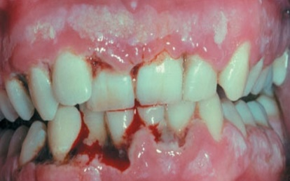
Рисунок 8. Язвенный гингивит
Нередко повышается температура тела, увеличиваются и становятся болезненными регионарные лимфатические узлы, появляются головная боль, чувство разбитости, бессонница; отмечаются потеря аппетита, расстройство пищеварения, неприятный запах изо рта. Меняется состав содержания форменных элементов крови, повышается СОЭ.
Пародонтит может локализоваться в области одного или нескольких зубов или носить генерализованный характер. Локализованный пародонтит. Развивается под влиянием местных причин: попадания пломбировочного материала или мышьяковистой пасты в межзубный промежуток, окклюзионной травмы (патология прикуса, раннее удаление моляров и т. д.), механической травмы (посттравматический остеолиз кости).
Варианты распространения воспаления в тканях пародонта (в мо-дификации по Д. Свракову):
1 — десневой сосочек,
2 — костная ткань, Е — эмаль, Д — дентин,
3 — цемент.
В клинической практике локализованный пародонтит встречается часто, однако не влечет тяжелых последствий. Более серьезную проблему представляет генерализованная его форма. [15].
Генерализованный пародонтит.Всегда начинается с катарального гингивита и характеризуется нарушением целостности зубодесневого соединения, разрушением связочного аппарата зуба, резорбцией костной ткани и образованием пародонтального кармана.
Пациенты жалуются на кровоточивость, подвижность зубов, болевые ощущения, особенно в области шеек зубов (симптом непостоянен). Образование костного кармана за счет окклюзионной травмы.
При пародонтите легкой степени глубина пародонтального кармана достигает 3,5 мм, преимущественно в области межзубного промежутка, отмечается начальная степень деструкции костной ткани межзубных перегородок (разволокнение или исчезновение замыкающих пластинок, явления остеопороза, незначительное снижение высоты межзубных перегородок — менее ¹/₃), индуцированная кровоточивость. При легкой степени пародонтита общее состояние больного обычно не нарушено.
Для пародонтита средней тяжести характерны увеличение глубины кармана до 5 мм, резорбция костной ткани межзубных перегородок от ¹/₃ до ¹/₂; патологическая подвижность зубов I—II степени, возможны смещения зубов, появление трем, травматическая окклюзия.
Для пародонтита тяжелой степени клиническая симптоматика включает: пародонтальный карман больше 5—6 мм, II—III степень патологической подвижности зубов, резорбция костной ткани на величину более ¹/₂ высоты межзубных перегородок, иногда полное рассасывание альвеолярной перегородки, смещение зубов, травматическая артикуляция, значительные тремы, дефекты зубных рядов. При средней и тяжелой степени пародонтита часто наблюдаются гноетечение и абсцедирование.
Фиброматоз десен. Встречается чаще у взрослых. Этиология неизвестна. Относится к генетически обусловленным заболеваниям. Клинически характеризуется образованием безболезненных, плотных на ощупь, бугристых разрастаний, располагающихся по всему альвеолярному отростку или в области отдельных, чаще фронтальных, зубов. Цвет десны неизменен. Гистологическая картина характеризуется наличием плотной соединительной ткани, бедной сосудами, с мелкоклеточной инфильтрацией. Рентгенологически определяются явления остеопороза, реже — разрушение межзубных перегородок. [14].
Эпулис. Образование грибовидной формы, напоминающее по клиническим проявлениям гипертрофию межзубного десневого сосочка. Располагается на ножке, что обеспечивает ему некоторую подвижность. Наблюдается как у взрослых, так и у детей. Различают фиброзные, сосудистые и гигантоклеточные эпулисы. Окончательный диагноз ставят после гистологического исследования. Эпулис часто определяется у беременных и может несколько уменьшаться после родов. Рентгенологическая картина характеризуется ограниченным остеопорозом. Лечение хирургическое с обязательной электрокоагуляцией; при рецидивах опухоль удаляют вместе с одним или двумя зубами.
Пародонтальная киста. Развивается при хроническом течении основного заболевания; при этом эпителий полностью выстилает внутреннюю поверхность кармана, отслаивая надкостницу. Процесс протекает вначале бессимптомно, лишь в дальнейшем, по мере увеличения кисты, обнаруживается выбухание.
Стоматит.
Стоматит — воспаление слизистой оболочки, характерное для детей и взрослых. Чаще всего стоматит имеет бактериальную, вирусную или грибковую природу. Плохая зубная щетка с жесткой царапающей щетиной, плохо подогнанными скобами или коронками, а также прикусыванием щек и губ также могут вызвать стоматит.
Чаще всего стоматит проявляется в виде зудящих, ярко-красных или беловатых язвочек и эрозий на внутренней поверхности щеки, языка или десен. Человек может жаловаться на жжение и отек, неприятный запах изо рта, боли при жевании и глотании. В запущенных случаях может подняться температура, нарушиться сон, человек становится раздражительным.
Глоссит.
Глоссит — это воспаление языка, которое может появиться либо в результате травмы (например, ожога), либо в результате воздействия патогенов, либо как симптом некоторых системных заболеваний. Чаще всего глоссит проявляется чувством жжения и дискомфорта во рту. Язык становится ярко-красным и слегка припухшим, возможно усиление слюноотделения. Пациент может жаловаться на потерю вкуса или изменение вкусовых ощущений, а еда или даже простой разговор вызывает боль.
Хайлит.
Хайлит (или хейлоз) — заболевание, при котором губы начинают шелушиться, ломаться и в уголках рта появляются «палочки». Причины могут быть самыми разными: воздействие ветра и солнца, аллергическая реакция, хронические заболевания с поражением кожи (дерматиты, псориаз и др.), Эндокринные патологии или микозы.
Оральная лейкоплакия.
Оральная лейкоплакия — ороговение слизистой оболочки под воздействием агрессивных факторов, например, курения. Это состояние считается предраковым и поэтому требует обязательного лечения.
Чаще всего лейкоплакия полости рта проявляется беловатыми, сероватыми или красными бляшками, которые невозможно удалить, грубыми или ороговевшими участками или странными утолщениями на слизистой оболочке полости рта. Как правило, пациент не испытывает боли и дискомфорта, а потому не сразу обращается к врачу.
2.2. Протезирование больных с заболеваниями пародонта
В клинику ортопедической стоматологии нередко обращаются пациенты с частичной или полной потерей зубов и наличием хронических заболеваний слизистой оболочки полости рта. В настоящее время доказано, что ортопедическое лечение больных с такими заболеваниями, как красный плоский лишай, лейкоплакия, фиброматоз десен, папилломатоз, ангулярный хейлит не только возможно, но и необходимо. Это связано с несомненной ролью протезирования зубов в профилактике обострений названных нозологических форм.
Ортопедическое лечение пациентов с хроническими заболеваниями слизистой оболочки полости рта необходимо проводить как в период ремиссии, так и в стадии обострения. Это мнение основано на наших клинических наблюдениях о том, что важную роль в патогенезе обострений играют местные механические и электрохимические раздражители. Таковыми являются: во-первых, аномалии положения зубов, деформации зубных рядов, острые края зубов, частичная потеря зубов, которые способствуют смещению в область дефекта зубного ряда участков слизистой оболочки и ее травмированию; во-вторых, неправильно сконструированные или ставшие неполноценными зубные протезы; в-третьих, разнометаллические включения в полости рта и даже наличие цельнометаллических протезов из хромоникелевого сплава протяженностью более 8 — 10 зубов.
При подготовке полости рта к протезированию, независимо от стадии течения хронических заболеваний слизистой оболочки, следует планировать комплекс мероприятий по санации полости рта, включающий в себя профессиональную гигиену, сошлифовывание острых краев зубов, возмещение кариозных и некариозных дефектов твердых тканей зубов, удаление неправильно сконструированных или ставших неполноценными протезов.
Перед осуществлением названных манипуляций для предупреждения обострений мы предлагаем проводить обработку полости рта гелями или растворами, содержащими анестетик, а в период подготовки к стоматологическим процедурам — антисептические полоскания полости рта. В случае наличия пролежней от протезов рекомендуем аппликации мазями, содержащими кортикостероидные гормоны.
Несмотря на различные этиологию и патогенез, многообразие вариантов клинического течения хронических заболеваний слизистой оболочки полости рта, возможно выделить ряд принципов ортопедического лечения таких пациентов. Для протезирования зубных рядов несъемными конструкциями следует учитывать следующее:
1) необходимо расширить показания к применению несъемных протезов, которые практически не оказывают давление на слизистую оболочку и имеют с ней минимальный контакт.
2) штампованно-паяные мостовидные протезы в силу коррозии изменяют микроэлементный состав ротовой жидкости. Поэтому предпочтительно изготовление зубных протезов из однородных сплавов металлов, особенно благородных. Мостовидные протезы в таких случаях должны быть литыми цельнометаллическими или металлокерамическими. Приоритетным является использование безметалловых конструкций мостовидных протезов на основе Impress-керамики, керомеров (BelleGlass, Sculpture/Fiberkor), композитов (Esthet X, Charisma);
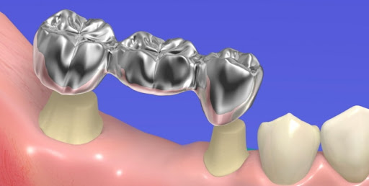
Рисунок 9. Штампованно-паяные мостовидные протезы
3) ионы серебра способствуют нормализации активности ферментов слюны. Это позволяет рекомендовать пациентам изготовление протезов зубов из сплавов на основе серебра и палладия;
4) Препарирование опорных зубов должно проводиться со строгим учетом требований асептики и антисептики, при атравматичном оттеснении мягких тканей.
5) После препарирования твердых тканей необходимо сглаживать острые края зубов и обрабатывать их поверхность полиром.
6) Рабочие оттиски следует получать по методике «сэндвич-техники» для исключения дополнительной травмы слизистой оболочки при повторном введении в полость рта слепочной ложки с затвердевшим слепочным. Для вспомогательных оттисков нужно использовать альгинатные слепочные массы.
7) Тело мостовидного протеза не должно прилегать к слизистой оболочке альвеолярного отростка во избежание ее механической травмы.
8) Мостовидные конструкции должны иметь тщательно отполированные (9—10 степени качества) поверхности без резко выступающих элементов.
При наличии показаний к применению съемных конструкций предпочтение следует отдавать бюгельным и пластиночным протезам с опорно-удерживающими элементами (кламмерами, аттачменами, телескопическими коронками, балочными и магнитными системами фиксации) для разгрузки слизистой оболочки с последующим серебрением внутренней поверхности базиса, прилегающей к пораженной слизистой оболочке. По показаниям следует изготавливать таким пациентам съемные мостовидные или малые седловидные протезы на опирающихся элементах фиксации.
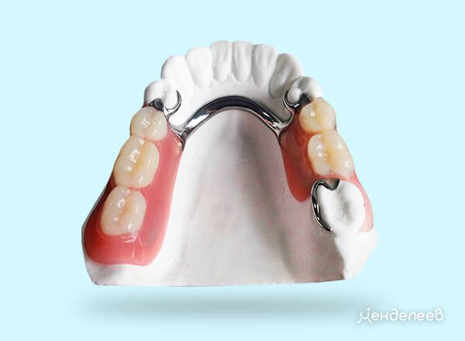
Рисунок 10. Бюгельный протез
Для протезирования съемными пластиночными протезами обширных дефектов зубных рядов или полного отсутствия зубов необходимо использовать двухслойные базисы из бесцветной пластмассы с эластичной подкладкой. Подкладка из мягкой пластмассы может располагаться дифференцированно лишь в участках локализации очагов поражения слизистой или по краю базиса. Это способствует равномерному распределению жевательного давления на слизистую оболочку, амортизирует жевательное давление, предупреждает или уменьшает болевые ощущения, улучшает фиксацию протезов и нормализует сроки адаптации к ним.
При возмещении частичной потери зубов съемными пластиночными протезами оттиски следует получать альгинатными массами. Для изготовления опирающихся конструкций протезов рекомендуется получение слепков по «сэндвич-методике». При восстановлении полной потери зубов для получения предварительных слепков необходимо использовать альгинатные слепочные материалы, а для функциональных оттисков — цинкоксидэвгеноловые и цинкоксидгваяколовые или силиконовые массы. Не рекомендуется получение оттисков термопластическими массами, так как они вводятся в полость рта в нагретом состоянии, что может вызвать дополнительное раздражение слизистой оболочки.
Особое внимание при ортопедическом лечении следует обратить на устранение нарушений артикуляции искусственных зубных рядов, балансирования базиса. Посредством оптимального восстановления высоты нижнего отдела лица, объемного моделирования базисов протезов, правильной ориентации окклюзионной плоскости и создания бугоркового перекрытия можно предупредить ущемление слизистой оболочки, а также прикусывание губ и щек, особенно в области очагов поражения.
Таким образом, ортопедическое лечение при хронических заболеваниях слизистой оболочки полости рта может осуществляться, как в фазу ремиссии, так и в период обострения. Рациональное протезирование в сочетании с санацией, общим и местным медикаментозным лечением способствует значительному снижению интенсивности или исчезновению воспалительных явлений слизистой оболочки полости рта и является элементом профилактики их обострений.
В клинику ортопедической стоматологии нередко обращаются пациенты с частичной или полной потерей зубов и наличием хронических заболеваний слизистой оболочки полости рта. В настоящее время доказано, что ортопедическое лечение больных с такими заболеваниями, как красный плоский лишай, лейкоплакия, фиброматоз десен, папилломатоз, ангулярный хейлит не только возможно, но и необходимо. Это связано с несомненной ролью протезирования зубов в профилактике обострений названных нозологических форм.
Мы считаем, что ортопедическое лечение пациентов с хроническими заболеваниями слизистой оболочки полости рта необходимо проводить как в период ремиссии, так и в стадии обострения. Это мнение основано на наших клинических наблюдениях о том, что важную роль в патогенезе обострений играют местные механические и электрохимические раздражители. Таковыми являются: во-первых, аномалии положения зубов, деформации зубных рядов, острые края зубов, частичная потеря зубов, которые способствуют смещению в область дефекта зубного ряда участков слизистой оболочки и ее травмированию; во-вторых, неправильно сконструированные или ставшие неполноценными зубные протезы; в-третьих, разнометаллические включения в полости рта и даже наличие цельнометаллических протезов из хромоникелевого сплава протяженностью более 8 — 10 зубов.
При подготовке полости рта к протезированию, независимо от стадии течения хронических заболеваний слизистой оболочки, следует планировать комплекс мероприятий по санации полости рта, включающий в себя профессиональную гигиену, сошлифовывание острых краев зубов, возмещение кариозных и некариозных дефектов твердых тканей зубов, удаление неправильно сконструированных или ставших неполноценными протезов.
Перед осуществлением названных манипуляций для предупреждения обострений мы предлагаем проводить обработку полости рта гелями или растворами, содержащими анестетик, а в период подготовки к стоматологическим процедурам — антисептические полоскания полости рта. В случае наличия пролежней от протезов рекомендуем аппликации мазями, содержащими кортикостероидные гормоны.
При наличии показаний к применению съемных конструкций предпочтение следует отдавать бюгельным и пластиночным протезам с опорно-удерживающими элементами (кламмерами, аттачменами, телескопическими коронками, балочными и магнитными системами фиксации) для разгрузки слизистой оболочки с последующим серебрением внутренней поверхности базиса, прилегающей к пораженной слизистой оболочке. По показаниям следует изготавливать таким пациентам съемные мостовидные или малые седловидные протезы на опирающихся элементах фиксации.
При возмещении частичной потери зубов съемными пластиночными протезами оттиски следует получать альгинатными массами. Для изготовления опирающихся конструкций протезов рекомендуется получение слепков по «сэндвич-методике». При восстановлении полной потери зубов для получения предварительных слепков необходимо использовать альгинатные слепочные материалы, а для функциональных оттисков — цинкоксидэвгеноловые и цинкоксидгваяколовые или силиконовые массы. Не рекомендуется получение оттисков термопластическими массами, так как они вводятся в полость рта в нагретом состоянии, что может вызвать дополнительное раздражение слизистой оболочки.
Особое внимание при ортопедическом лечении следует обратить на устранение нарушений артикуляции искусственных зубных рядов, балансирования базиса. Посредством оптимального восстановления высоты нижнего отдела лица, объемного моделирования базисов протезов, правильной ориентации окклюзионной плоскости и создания бугоркового перекрытия можно предупредить ущемление слизистой оболочки, а также прикусывание губ и щек, особенно в области очагов поражения.
Таким образом, ортопедическое лечение при хронических заболеваниях слизистой оболочки полости рта может осуществляться, как в фазу ремиссии, так и в период обострения. Рациональное протезирование в сочетании с санацией, общим и местным медикаментозным лечением способствует значительному снижению интенсивности или исчезновению воспалительных явлений слизистой оболочки полости рта и является элементом профилактики их обострений.

ЗАКЛЮЧЕНИЕ
Высокая распространенность воспалительных заболеваний слизистой оболочки полости рта среди населения на фоне увеличения выраженности и интенсивности протекания этих заболеваний, обусловливают острую необходимость поиска новых средств и методов их лечения и профилактики.
Вопрос лечения и профилактики воспалительных заболеваний слизистой у пациентов со съемными, и особенно, несъемными ортопедическими конструкциями, продолжает сохранять свою актуальность, несмотря на увеличение количества схем и комплексных методов лечение. В последнее время методики лечения дефектов зубных рядов претерпели большие изменения, поэтому использование несъемных (частично съемных) ортопедических конструкций стало широко распространено в стоматологической практике.
Это обусловлено тем, что пациенты предъявляют более высокие требования к качеству и результатов лечения, однако, процент осложнений, которые возникают на этапах ортопедического лечения и в процессе эксплуатации ортопедических конструкций, остается достаточно высоким. Поэтому очень важной задачей становится разработка и применение высокоэффективных лечебно-профилактических мероприятий по их предупреждению и устранению. Главная проблема заболеваний пародонта связана и с тем, что, помимо высокой распространенности, течение заболеваний пародонта на ранних этапах характеризуется слабовыраженной симптоматикой, поэтому во многих случаях пациенты обращаются к стоматологу поздно, когда болезнь уже не подлежит обратному развитию. Чтобы избежать подобных проблем нужно два раза в год проводить профилактические мероприятия полости рта посещая стоматолога.
Этим объясняют широко известные во всем мире статистические данные, согласно которым потеря зубов вследствие заболеваний пародонта в 5–10 раз превышает частоту их удаления вследствие осложнений кариеса. Такая ранняя множественная потеря зубов причиняет значительные страдания пациентам, создает им социальные и бытовые неудобства, вызывает ряд нарушений деятельности пищеварительного тракта и других систем организма. Подобное состояние является очень важной проблемой, на разрешение которой направлены усилия специалистов медицины и фармации многих стран мира. Поэтому внимательное отношение и квалифицированное оказание помощи пациентам с заболеваниями пародонта требует участия всех специалистов, к которым они обращаются, в том числе каждого провизора и фармацевта.

СПИСОК ИСПОЛЬЗОВАННЫХ ИСТОЧНИКОВ
- Аболмасов Н.Г. Ортопедическая стоматология, М., «МЕДпресс - информ », 2020.-178 с.
- Виноградова Т.Ф. Атлас по стоматологическим заболеваниям у детей. - СПб.: Ортодент инфо, 2021. - 605с.
- Гаврилов Е.И. Общий курс пропедевтической ортопедии, М., 2020. – 234 с.
- Копейкин В. Н., Миргазизов М.З. Ортопедическая стоматология. — М.: «Медицина», 2022. – 624 с.
- Курякина Н.В., Кутепова Т.Ф. Заболевания пародонта – Н.Новгород: Издательство НГМА, 2021.-162с.
- Лебеденко И.Ю. Руководство к практич. занятиям по ортопедической стоматологии для студ. 4-го курса: М.: Практическая медицина, 2020. – 221 с.
- Лебеденко И.Ю. Руководство к практич. занятиям по ортопедической стоматологии для студ. 4-го курса: М.: Практическая медицина, 2020. – 221 с.
- Логинова Н.К. Функциональная диагностика в стоматологии / Н.К. Логинова. – М.: Изд-во «Партнер». – 2020. – С. 30 – 45.
- Михальченко Д.В., Филюк Е.А., Жидовинов А.В., Федотова Ю.М. Социальные проблемы профилактики стоматологических заболеваний у студентов // Современные проблемы науки и образования. – 2022. – № 5. – С. 474.
- Наумович С.А. Ортопедическое лечение больных с использованием дентальных имплантатов (Учебно-методическое пособие). – Мн.: БГМУ, 2021. – 36 с.
- Пухаев В.И., Емельянов Д.И. Замковые крепления для фиксации протезов // Стоматология. - 2022. - № 2.
- Руководство по ортопедической стоматологии. Под редакцией В.Н.Копейкина. М. Медицина, 2020 г
- Соснин Г.П. Основы расчета и конструирование бюгельных протезов. Автореферат диссертации на соискание ученой степени доктора мед. наук.: М., 2021 76с.
- Терехин А.Ф., Гооте А.В. Применение замкового крепления в съемном протезировании // Стоматология. - 2020. - № 4.
- Хватова В.Н. «Диагностика и лечение функциональной окклюзиии». Нижний Новгород, 2021. – 112с.

